

รายงานการปฏิบัติราชการประจำเดือน มีนาคม 2568
งานสืบสวนปราบปราม

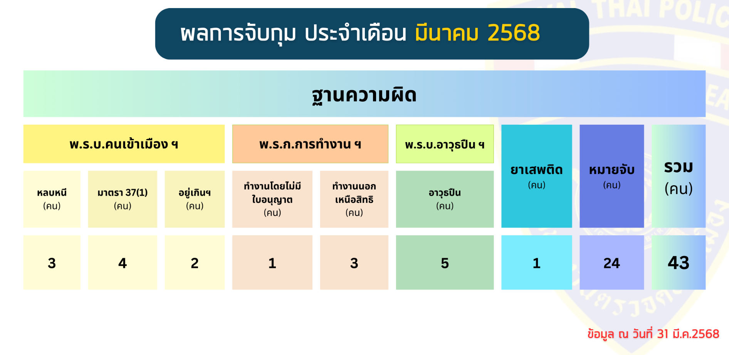

ตม.จว.ชุมพร จับกุม เมียนมา ข้อหาทำงานนอกสิทธิ
ขายบัตร รับ-จ่ายเงิน งานแสดงลิเกเมียนมา

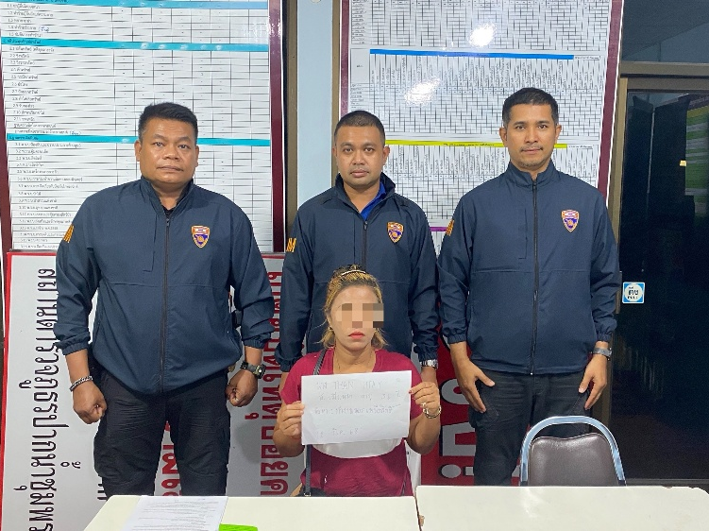
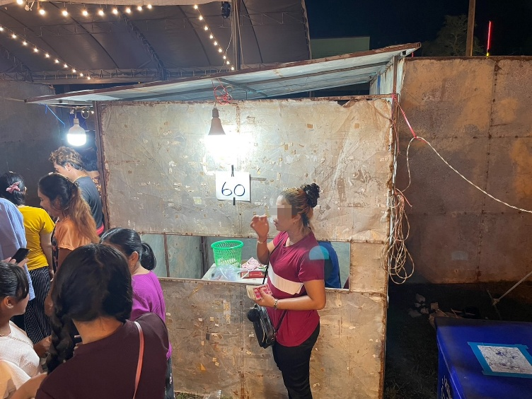
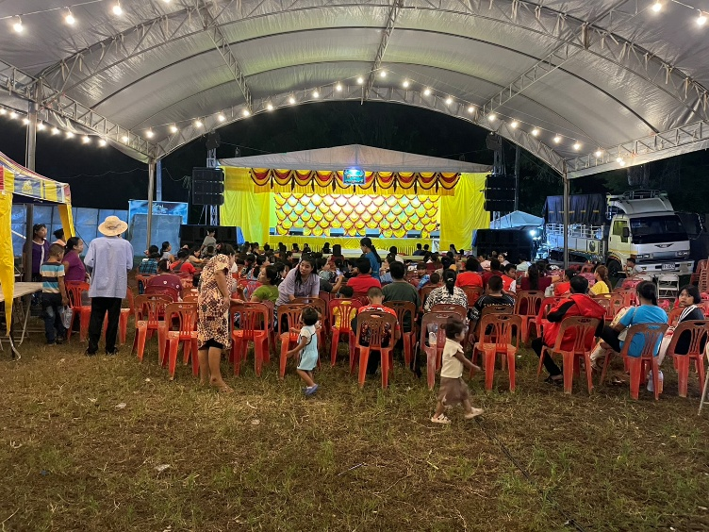
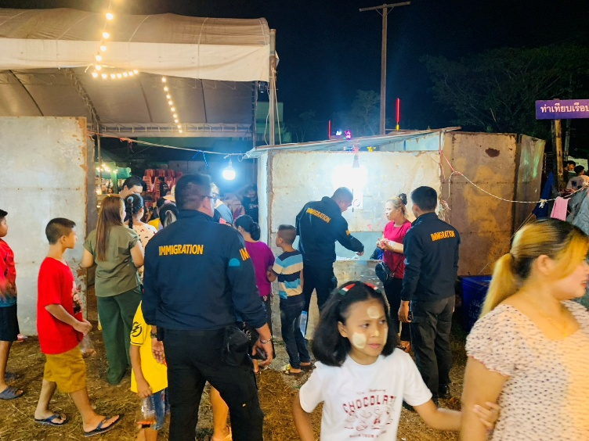
เมื่อวันที่ 12 มี.ค.2568 เวลา 20.00 น. ชุดสืบสวน ตม.จว.ชุมพร จับกุม นาง THAN HTAY อายุ 36 ปี สัญชาติเมียนมา หนังสือเดินทาง CC7336112 ข้อหา “เป็นคนต่างด้าวทำงานนอกเหนือจากที่มีสิทธิจะทำได้” (งานเสมียนรับ-จ่ายเงิน และงานตัวแทนหรือนายหน้า) สถานที่จับกุม บริเวณสถานที่แสดงลิเกพม่า ศาลากลางหมู่บ้าน ม.8 ต.ปากน้ำ อ.เมืองชุมพร จ.ชุมพรนำตัวส่ง พงส.สภ.ปากน้ำชุมพร ดำเนินการตามกฎหมายต่อไป

ข้อมูล ณ วันที่ 12 มี.ค.2568

ตม.จว.ชุมพร จับกุมผู้ต้องหาตามหมายจับสัญชาติจอร์แดน
จากเหตุลักรถจักรยานยนต์มาจากพื้นที่ อ.ไชยา

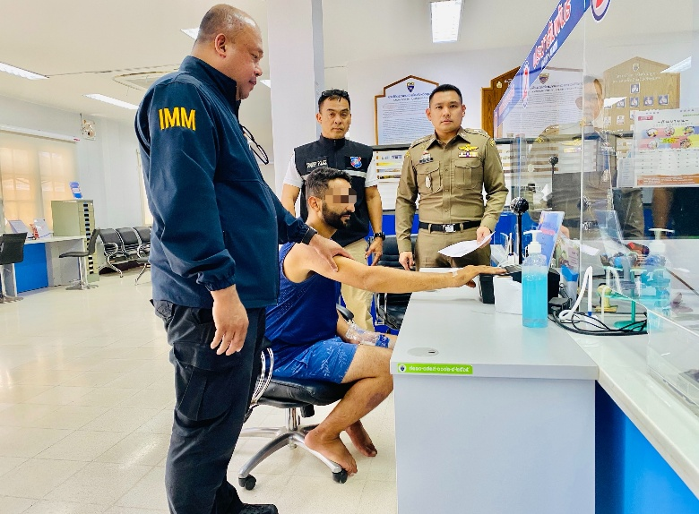
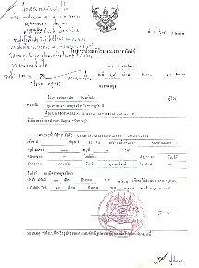
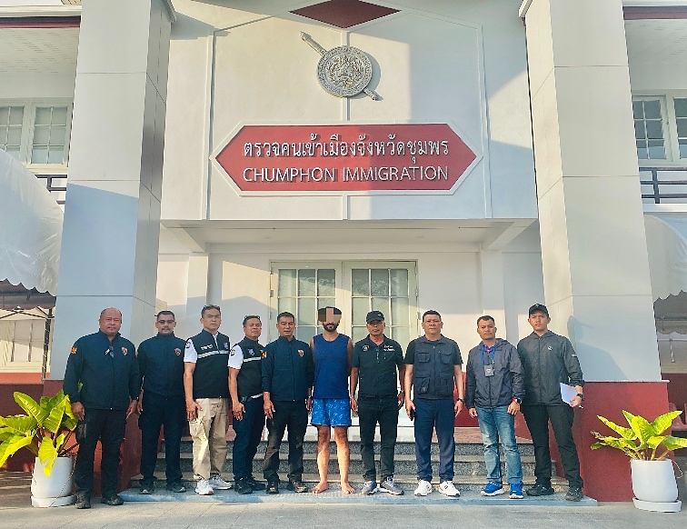
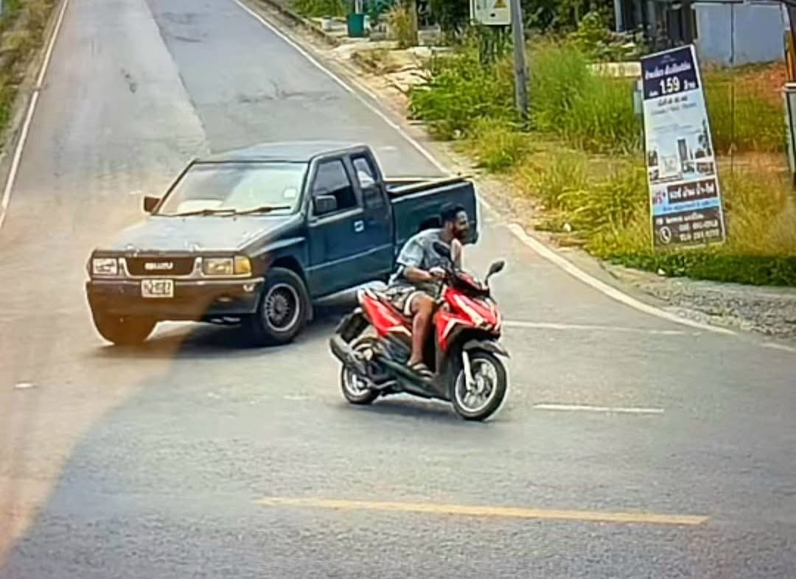
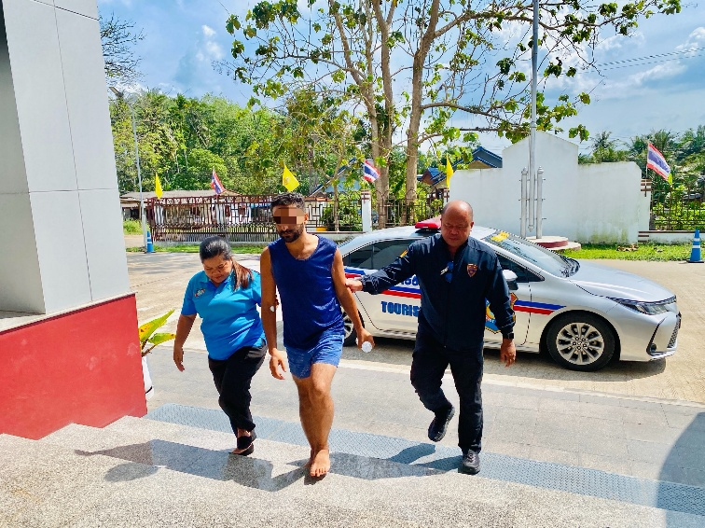
เมื่อวันที่ 14 มี.ค.2568 เวลา 18.00 น. ชุดสืบสวน ตม.จว.ชุมพร ร่วมกับ ตร.ท่องเที่ยวชุมพร, สภ.ไชยา จับกุม นาย MOTASEM ALI ABED ALHAMEED ALMANASEER อายุ 26 ปี สัญชาติจอร์แดน หนังสือเดินทาง S0768337 โดยกล่าวหาว่า เป็นบุคคลตามหมายจับศาลจังหวัดไชยา ที่ จ.67/2568 ลงวันที่ 14 มีนาคม 2568 ฐาน “ลักทรัพย์” สถานที่จับกุม ที่ทำการ ตม.จว.ชุมพร 100 ม.8 ต.วังไผ่ อ.เมือง จ.ชุมพร นำส่ง พงส.สภ.ไชยา ดำเนินการตามกฎหมาย

ข้อมูล ณ วันที่ 14 มี.ค.2568
เมื่อวันที่ 17 ต.ค.2567 เวลา 15.00 น. ชุดสืบสวน ตม.จว.ชุมพร จับกุม นายโมฮาหมัด โรฟีค อายุ 25 ปี เมียนมา(มุสลิม) พร้อมพวกรวม 12 ราย (ผู้ติดตาม 4 ราย) โดยกล่าวหาว่า “เป็นบุคคลต่างด้าวเข้ามาและอยู่ในราชอาณาจักรโดยไม่ได้รับอนุญาต” สถานที่จับกุม ภายในสวนยางพาราข้างวัดเสกขาราม ม.4 ต.วังตะกอ อ.หลังสวน จ.ชุมพร ควบคุมตัวส่ง พงส.สภ.หลังสวน ดำเนินการตามกฎหมายต่อไป

ตม.จว.ชุมพร บูรณาการกับหน่วยงานในพื้นที่
จับกุม เมียนมาครอบครองอาวุธปืนและยาเสพติด

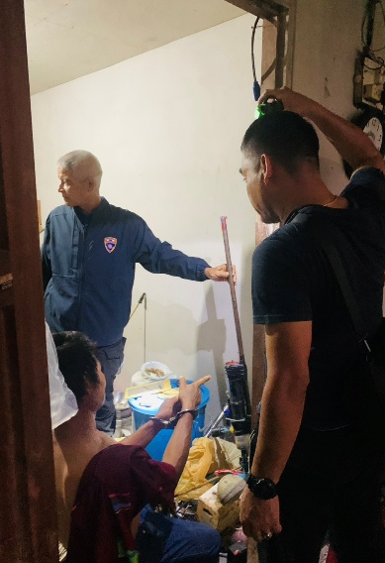
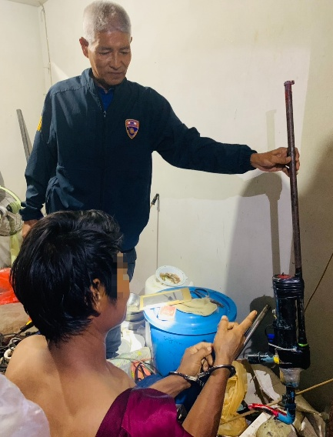
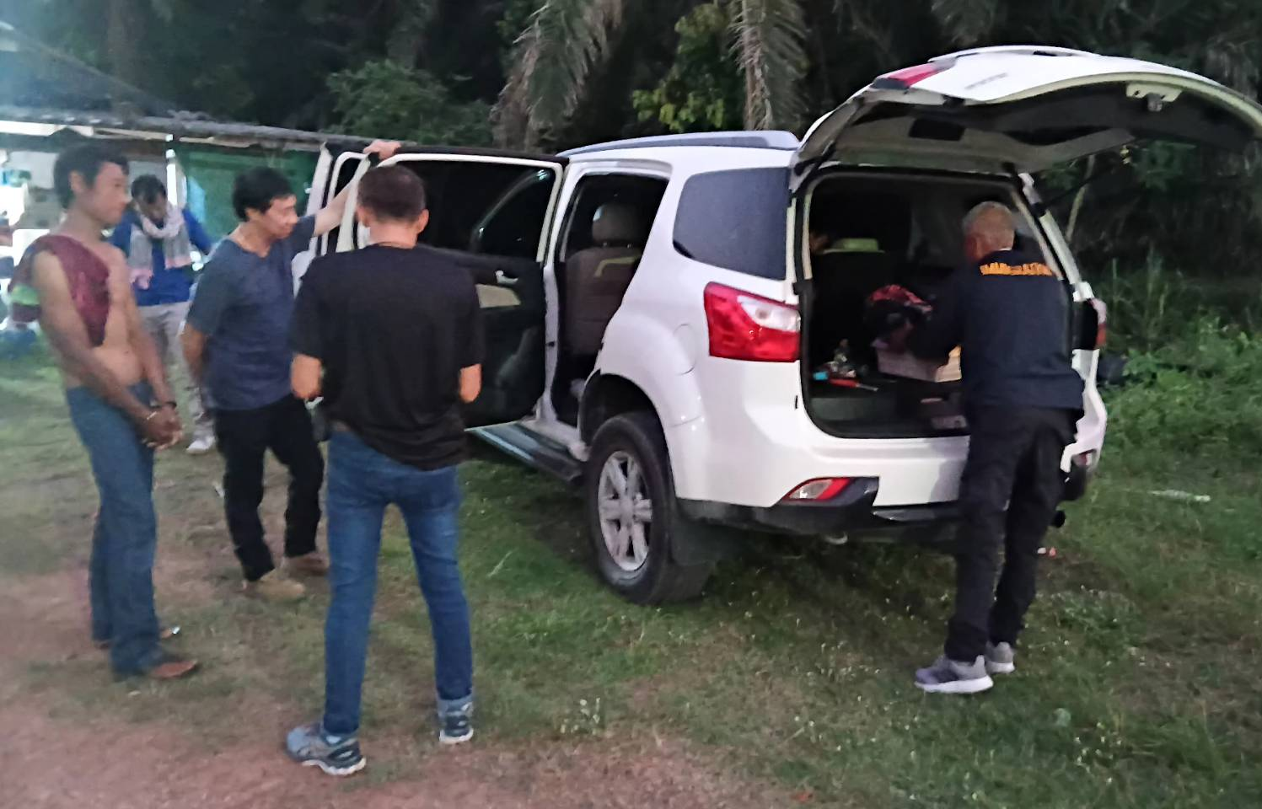
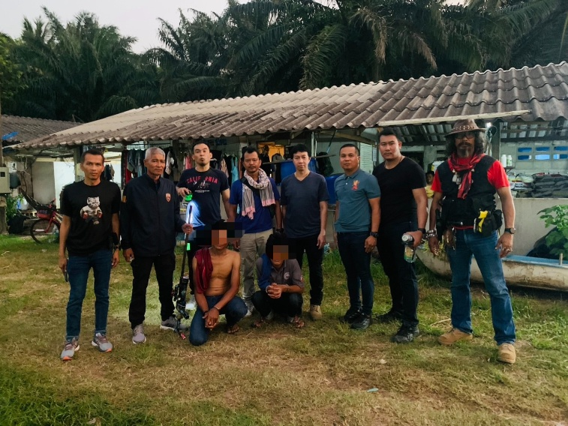
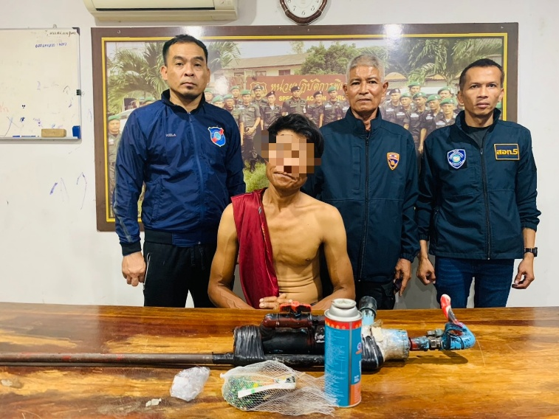
เมื่อวันที่ 25 มี.ค.2568 เวลา 14.00 น. ชุดสืบสวน ตม.จว.ชุมพร ร่วมกับ กก.สส.ภ.จว.ชุมพร, สภ.ปะทิว จับกุม นาย THAR อายุ 46 ปี สัญชาติ เมียนมา โดยกล่าวหาว่า 1.“เป็นคนต่างด้าวเข้ามาและอยู่ในราชอาณาจักรโดยการอนุญาตสิ้นสุด” 2.“ครอบครองอาวุธปืนฯ” 3.“มียาเสพติดไว้ในครอบครองฯ” 4.“เสพยาเสพติดฯ” สถานที่จับกุม บ้านไม่มีเลขที่ ม.8 ต.บางสน อ.ปะทิว จ.ชุมพร นำตัวพร้อมของกลางส่ง พงส.สภ.ปะทิว ดำเนินคดีตามกฎหมายต่อไป

ข้อมูล ณ วันที่ 25 มี.ค.2568

ตม.จว.ชุมพร จับกุม เมียนมา Overstay อยู่เกิน 44 วัน

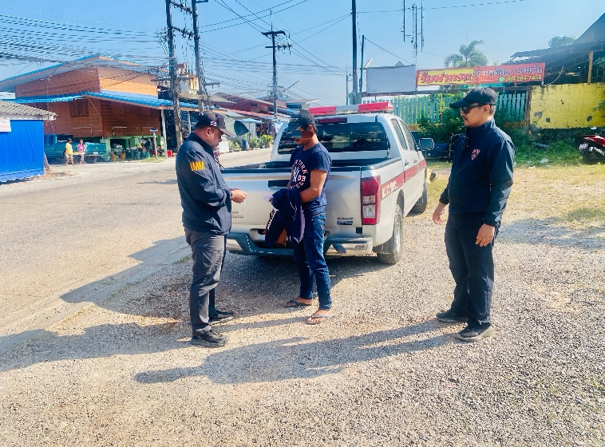
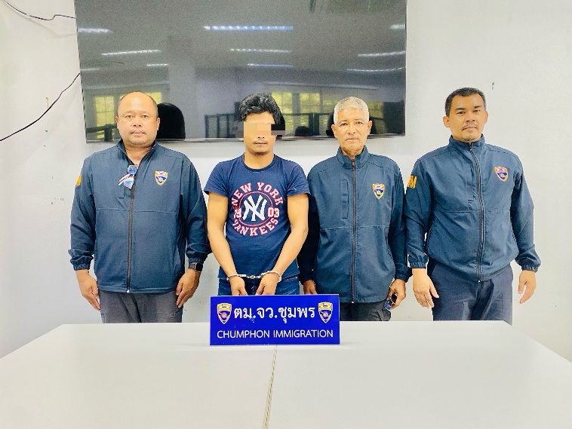
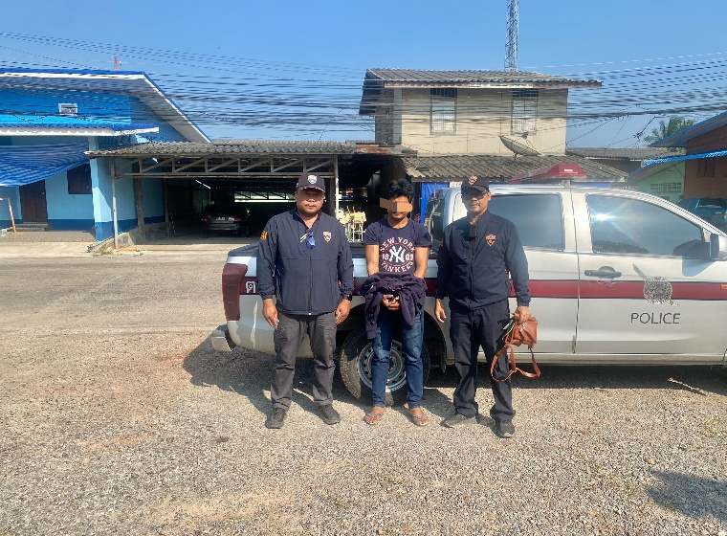
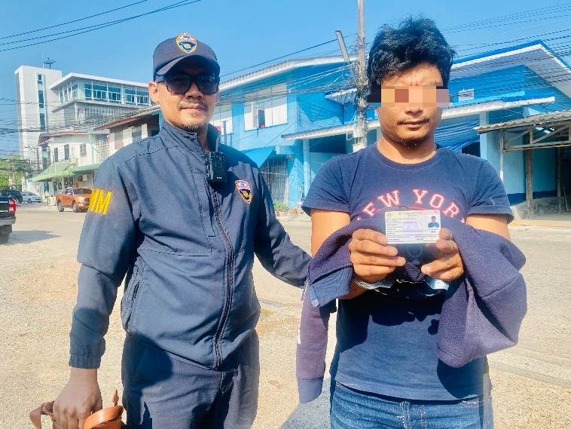
เมื่อวันที่ 29 มี.ค.2568 เวลา 13.30 น. ชุดสืบสวน ตม.จว.ชุมพร จับกุม นาย TIN ZAW OO อายุ 30 ปี สัญชาติเมียนมา หนังสือเดินทาง CC7358157 โดยกล่าวหาว่า “เป็นบุคคลต่างด้าวเข้ามาและอยู่ในราชอาณาจักรโดยการอนุญาตสิ้นสุด” อยู่เกิน 44 วัน สถานที่จับกุม บริเวณปากซอยโพธารส ม.4 ต.บางหมาก อ.เมือง จ.ชุมพร นำส่ง พงส.สภ.เมืองชุมพร ดำเนินการตามกฎหมายต่อไป

ข้อมูล ณ วันที่ 29 มี.ค.2568
เมื่อวันที่ 29 มี.ค.2568 เวลา 13.30 น. ชุดสืบสวน ตม.จว.ชุมพร จับกุม นาย TIN ZAW OO อายุ 30 ปี สัญชาติเมียนมา หนังสือเดินทาง CC7358157 โดยกล่าวหาว่า “เป็นคนต่างด้าวเข้ามาและอยู่ในราชอาณาจักรโดยการอนุญาตสิ้นสุด” อยู่เกิน 44 วัน สถานที่จับกุม บริเวณปากซอยโพธารส ม.4 ต.บางหมาก อ.เมือง จ.ชุมพร นำส่ง พงส.สภ.เมืองชุมพร ดำเนินการตามกฎหมายต่อไป

